CURAR O MUNDO
Uma profecia para a salvação

A pandemia continua a causar feridas profundas,
desmascarando as nossas vulnerabilidades.
Por isso devemos manter bem firme o nosso olhar em Jesus
e com esta fé abraçar a esperança do Reino de Deus
que o próprio Jesus nos dá.
Um Reino de cura e de salvação
que está já presente no meio de nós.
Um novo encontro com o Evangelho da fé, da esperança e do amor
convida-nos a assumir um espírito criativo e renovado.
Deste modo, estaremos em condições de transformar
as raízes das nossas doenças físicas, espirituais e sociais.
O ministério de Jesus oferece muitos exemplos de cura.
Quando sara, na verdade cura não apenas um mal físico,
mas a pessoa no seu todo.
E agora perguntamo-nos: em que modo podemos ajudar a curar o nosso mundo, hoje?
Como discípulos do Senhor Jesus, que é médico das almas e dos corpos,
somos chamados a continuar a sua obra de cura e de salvação
no sentido físico, social e espiritual.
Papa Francisco, catequese de introdução ao tema “curar o mundo” 5 agosto 2020

Introdução
A proposta temática para o próximo triénio 2021-2023, tem como base as catequeses do Papa Francisco sobre o tema “Curar o mundo”
(https://www.vatican.va/content/francesco/pt/audiences/2020.index.2.html)

Mais atual que nunca neste tempo que nos encontramos a viver, dispomo-nos a entrar neste percurso conscientes de ser enviados pelo Senhor com a missão de levar a sua cura/salvação. Por isso, desejamos também renovar a consciência de ser profetas: não certamente pessoas que conhecem o futuro (sempre confiando na providência de Deus) mas pessoas que são porta-vozes da Palavra e do Amor de Deus no presente.
Por isso, conjugaremos o tema da cura com aquele da profecia e privilegiaremos alguns dos livros proféticos e sapienciais como textos bíblicos.

A proposta do caminho
Prevemos um percurso que se desenvolverá em torno dos temas:

- SABEDORIA 2021-22
- SERVIÇO 2022-23
- AMOR 2023-24

Os temas são caracterizados por uma proposta continua e convergente de REFLEXÕES e AÇÕES.

Consideramos a missão profética como sendo o ser-se enviado a uma situação concreta da história à qual oferecer, com a palavra e a ação, a visão e a ação de Deus para a salvação do mundo.

Na dimensão profética consideramos a realidade do mundo ao qual somos enviados: especifica-se alguma coisa que deve mudar, modificar, melhorar, curar, até que haja vida e salvação (ex. a passividade, a superficialidade, o egoísmo, a inconsistência, o medo…). Serão correlacionados com as abordagens temáticas sabedoria – serviço – amor, considerados como remédio para os “males” do mundo que se deseja curar.

Do ponto de vista próprio do nosso apostolado, acolhamos com o mesmo olhar também as realidades CVS que devem ser mudadas, curadas, até que verdadeiramente as associações possam exprimir uma “profecia” para curar o mundo.
De facto, a perspetiva profética para o mundo leva-nos a considerar como devemos curar:

a nossa pessoa, a nossa realidade apostólica, o nosso ambiente (mundo).

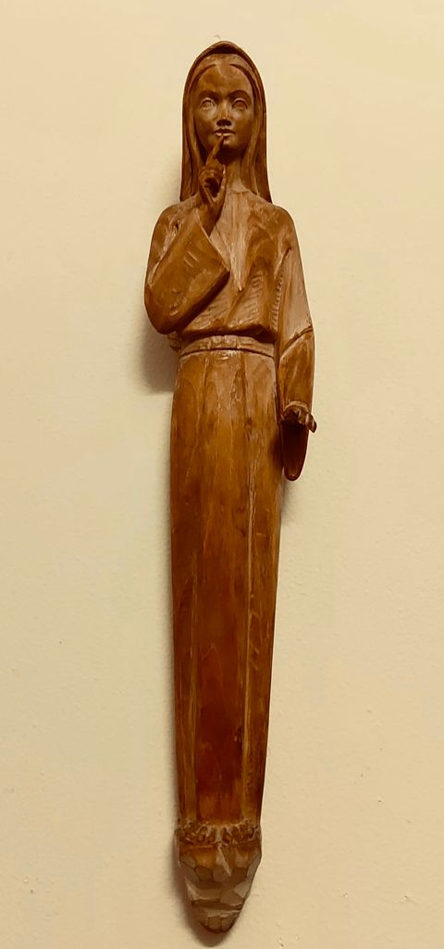
A presença mariana
A dimensão mariana caracteriza especificamente a “oração”, nos seus vários aspetos: celebrativo, contemplativo, orante.
Em particular, a oração do Rosário está orientada como momento contemplativo da salvação, meditando o texto bíblico (profético sapiencial) de referência e prepará-lo à ação apostólica, aos gestos concretos que exprimem a cura proposta/oferecida ao mundo.
Coração mariano na oração; atitude mariana na ação que nasce da oração.

A presença mariana será também acompanhada de três imagens de maria, caras ao nosso fundador:

Para o primeiro ano, Sabedoria, acompanhar-nos-á a Nossa Senhora do Silêncio
Para o segundo ano, Serviço, acompanhar-nos-á a Nossa Senhora da Vassoura
Para o terceiro ano, Amor, acompanhar-nos-á a Nossa Senhora-Ostensório de Cristo

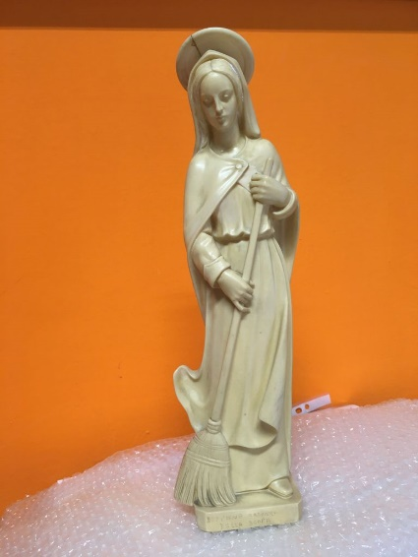
A Nossa Senhora do Silêncio é uma estátua de madeira (da qual existem 4 versões) que retrata a Virgem que coloca um dedo a frente da boca. Colocada na Casa Coração Imaculado de Maria, na cripta, convida as pessoas ao recolhimento interior. Conjuga-se profundamente com a perspetiva da Sabedoria que não é saber intelectual, mas interioridade que amadurece com o Evangelho, oferecendo verdade e beleza.

A Nossa Senhora da Vassoura é uma pequena imagem em mármore que retrata a Virgem dedicada ao serviço doméstico na casa de Nazaré. Certamente se alia à reflexão sobre o serviço pensado como escolha quotidiana de se oferecer a si mesmo com humildade.
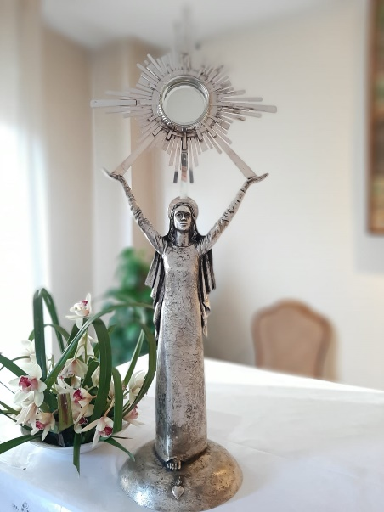
A Nossa Senhora-Ostensório de Cristo é, claro está, um ostensório realizado em prata oferecido por várias pessoas. Retrata a Virgem que, com os braços alçados, sustém Jesus Eucaristia e o oferece como fármaco ao mundo doente. Esta imagem conjuga-se bem com a perspetiva do Amor, o tema do terceiro ano: Jesus que, por amor e no amor, faz de si mesmo um dom perene.

Os textos bíblicos
Considerando o facto de que estamos numa realidade confederada de diversas nacionalidades e culturas, parece-nos útil deixar aos vários CVS a escolha do texto bíblico que servirá de guia para cada ano deste triénio.
A Confederação aconselha a escolha de um texto entre os livros proféticos/sapienciais.
A título de conselho, indicamos:

para o primeiro ano, Sabedoria, o livro da Sabedoria
para o segundo ano, serviço, o livro do profeta Jeremias
para o terceiro ano, Amor, o livro do profeta Oseias.

Conclusão
“Impulsionados pelo amor e animados pela fé na infinita misericórdia do Senhor, empenhamo-nos a levar à humanidade, os pedidos da Virgem Santa, que são pontos de salvação que muitos têm abandonado e esquecido. O mundo é salvo, mas a salvação chegou até nós e continua a chegar através da Cruz de Nosso Senhor Jesus Cristo. À paixão de Cristo falta a minha oferta amorosa, fruto do seu amor que ele mesmo nos transmite.
É demasiado importante o momento em que vivemos para consentirmo-nos a nós mesmos o luxo de viver às margens da vida, negligenciando realmente o momento presente. A nossa tarefa é testemunhar Cristo, «o grande profeta que com o testemunha da vida e com a virtude da palavra proclamou o reino do Pai. Ele enche o seu trabalho profético até à plena manifestação da glória, não apenas através da hierarquia mas também através dos laicos que para isto constitui suas testemunhas» (LG 36). Cada um na própria vida, no lugar onde se encontra, seguindo a sua própria vocação. (Luís Novarese, L’Ancora n. 4 – abril 1966 – pág. n. 1-4)

As palavras do nosso Fundados nos impulsionem ao empenho generoso e fecundo, na realidade que nos pertence e à qual somos chamados com a nossa tarefa específica, como primícia e profecia para a salvação (Estatuto CVS, Finalidade).

“Como é fácil – disse o Papa no Iraque – cair na armadilha de pensar que devemos demonstrar aos outros que somos fortes, que somos sábios. Na armadinha de fazermos imagens falsas de Deus que nos deem segurança. Na realidade, é ao contrário, todos nós temos a necessidade do poder, da sabedoria de Deus revelada por Jesus na Cruz. No Calvário, ele ofereceu ao Paia s feridas das quais nós fomos curados (cfr 1 Pe 2,24). Aqui no Iraque, quantos dos vossos irmãos e irmãs, amigos e concidadãos levam consigo as feridas da guerra e da violência, feridas visíveis e invisíveis! A tentação é de responder a estes e a outros facos dolorosos com uma força humana, com uma sabedoria humana. Em vez disso, Jesus mostra-nos o caminho de Deus, aquele que Ele próprio percorreu e sobre o qual nos chama a segui-Lo”.

Estas palavras do Papa que reiteram o amor como caminho de cura da humanidade ferida, possam guiar os nossos passos enquanto, com franqueza, coragem e simplicidade, nos disponibilizamos a viver o tempo que se abre diante de nós.

